Datorn
Det mesta angående en dator samt kringutrustning
Oskar Svennblad
FIDGU08
2009-11-30

Innehållsförtäckning
Datorns historia 1
Datorns uppbyggnad 3
Moderkortet 3
Grafikkortet 4
Ljudkortet 4
Processorn 4
Ram 5
Hård disk 5
CD/DVD Station 5
Floppy Station 6
Strömkälla 6
Nätverkskort 6
Hur plocka isär och ihop en dator 6
Standarder 10
Atx 10
Btx 11
Lan, Wan och Internet 11
Datorns nätverks kringutrustning 12
Data Trafik 12
Kablar 13
Strömkabel 13
Skärmkabel 13
Internetkabel 13
Topologier 14
Buss 14
Stjärn nätverk 14
Ring nätverk 14
Mesh nätverk 14
Operativ system 15
Windows Xp 15
Windows Vista 15
Windows 7 15
Linux 15
Programvara 15
Microsoft Office 16
Mozzilla Firefox 16
Photoshop 16
Lokalisera problem 16
Talsystem 17
Decimalt och Binärt talsystem 17
Hexadecimalt talsystem 17
Kringutrustning 17
Mus 17
Tangetbord 18
Webkamera 18
Skrivare 18
Skanner 19
Joystick 19
Skärm 19
Studiebesök på Helkama Bica 20
Källor 21

Datorns historia

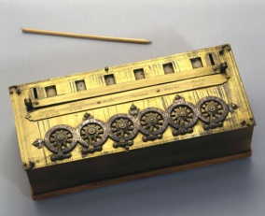
År 1642 uppfanns den första mekaniska räknemaskinen av Blaise Pascal som kunde addera och subtrahera och denna maskin kan ses som föregångare till datorn. 1670-talet uppfann Gottfried Wilhelm von Leibniz en maskin som kunde även multiplikation och division.
Differensmaskinen av Charles Babbage
Blaise Pascals räknemaskin från 1642
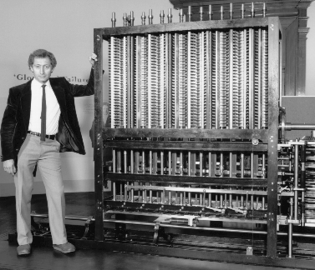
Vid 1820-talet presenterades ritningarna till differensmaskinen av Charles Babbage som var egentligen en mekanisk dator vars program var förutbestämt av själva utformningen. 1834 uppfann Babbage den analytiska maskinen som var en programmerbar mekanisk dator med arbetsminne, processor och. De första datorprogrammen var skrivna av Ada Lovelace för den analytiska maskinen. Men konstruktionen led av mekaniska problem och färdigställdes aldrig.
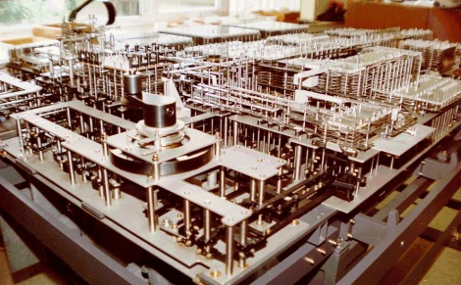
Den tyska ingenjörsstudenten Konrad Zuse konstruerade den första elektromekaniska datorn Z1, år 1936 samt många andra datorer baserade på elektromagnetiska reläer. Men apparaterna blev förstörda år 1944 när Berlin blev bombat under andra världskriget.
Datorn Z1 av Konrad Zuse

Colossus byggdes år 1943 vid Bletchley park, ett arbete som Alan Turing deltog i. Colossus var en dator som var utvecklad för att knäcka tyska meddelanden som krypterats med krypteringsmaskinerna Lorenz SZ40/42. Vid slutet av andra världskriget bestämde Winston Churchill att datorn och mycket av dokumentationen skulle förstöras. De inblandade belades med tystnadsplikt varför mycket var okönt långt in på 1970-talet.
Den decimala datorn Mark I skapades år 1944 av Howard Aiken vid Harvarduniversitetet i USA, inspirerad av Babbages verk.
[Skriv ett citat från dokumentet eller en sammanfattande text. Du kan placera textrutan var som helst i dokumentet. Använd fliken Verktyg för textruta om du vill ändra formateringen för textrutan med citatet.]
Den decimala datorn Eniac konstruerades av John Mauchley en fysikprofessor vid University of Pennsylvania tillsammans med Presper Eckert på uppdrag av den amerikanska armén för beräkning av projektilbanor. De började bygga på Eniac 1943 men blev först färdig 1946 när kriget var redan över även om datorn byggdes för kriget

John von Neumann som varit inblandad i eniacprojektet insåg att i stället för att programmeras genom inställningar av reläer och kabeldragningar skulle datorprogram kunna lagras i datorns minne tillsammans med data. 1952 byggde han IAS-maskinen och principen användes även i Maurice Wilkes dator Edsac 1949. Sedan dess har von Neumann-arkitekturen varit principen för utformning av datorer.
John Bardeen, Walter Brattain och William Shockley vid Bell labs uppfann transistorn 1489 (vilket de vann Nobelpriset i fysik för) detta utgjorde grunden för den andra generationens datorer.
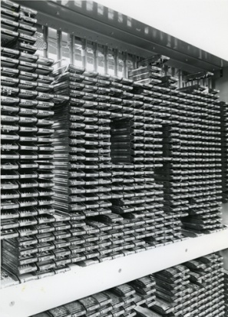
TX-0 var den första transistorbaserade datorn som utvecklades vid MITs Lincolnlaboratorium vars inspiration kom från det tidigare MIT-projektet Whirlwind I som gjordes 1952. Ingenjören vid laboratoriet, Kenneth Olsen grundade DEC som 1961 började sälja PDP-1 som var en minidator som liknade TX-0. PDP-1 konkurrerade med IBMs transistorbaserad dator IBM 7090 som börjat intressera sig för datorer efter att ha tidigare finansierat Aikens Mark I. PDP-1 hade bara hälften av prestandan jämfört med IBM 7090 men den kostade än en tiondel så mycket. PDP-1 blev en stor succé. Efterföljaren PDP-8 som kom ut 1965 blev en ännu större succé.
Tx-0, den första transistorbaserade datorn
Stora framsteg gjordes 1958 då den integrerade kretsen uppfanns av Robert Noyce. Denna era pågick fram till 1980-talets början men blev sedan dominerad av IBM System 360 som var den första standardiserade datorserien med maskiner i olika prestandaklasser. DECs konkurrerande serie PDP-11 hade stora framgångar igen genom att vara mindre kraftfull men betydligt mycket billigare än IBM-modellen.

Vid 1980-talets början hade man nått något som heter VLSI som betyder Very Large Scale Integration. VLSI hade miljontals transistorer på ett integrerat kreskort. Tack vare detta började datorerna bli mindre vilket gjorde att datorerna kunde användas privat. 1977 släpptes Commodore en 8 bitars dator ut, ungefär samtidit släppte Apple sin Apple II. 1981 släppte IBM persondatorn IBM PC. Dock släpptes några veckor innan en annan PC-dator vid namn Sirius I som var skapad av Chuck Peddle. Men det var IBM PC som blev känd och snart växte det fram en industri för tillverkning av vad man kallade IBM PC-kompatibla persondatorer. 1984 fick denna en konkurrent från Apple, Macintosh 128k som hade för den tiden ett väldigt lättanvänt grafiskt gränssnitt som har många likheter med moderna operativsystem.

Datorns uppbyggnad

Moderkortet
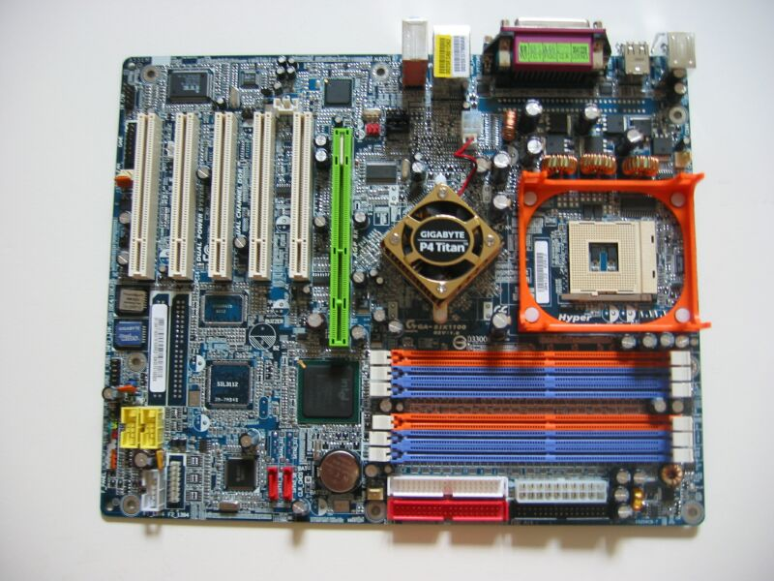
Ett moderkort är ett kretskort som har olika uttag som varierar till antalet, i dessa uttag kan minder kretskort kopplas in som tillexempel grafikkortet. Ett moderskorts uppgift är alltså att binda samman alla komponenter som finns i en dator, den gör detta elektroniskt och fysiskt. Med andra ord kan moderkortet kallas datorns "nervsystem". På kortet finns allt från batterier till kortplatser. För att en komponent skall upptäckas och kunna användas i datorn måste den på ett eller annat sätt vara kopplad till moderkortet.
Ett moderkort, en av datorns viktigaste komponenter.

Grafikkortet
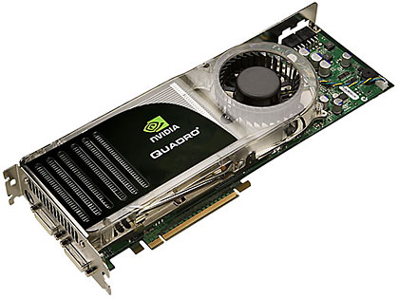
Ett grafikkort tolkar binär information som datorn skickar ut till en videosignal som sedan kan visas i skärmen. Moderna kort som är mycket använda när man spelar jobbar mest med att göra en bra bild som visas i skärmen, för om man spelar vill man ju ha bra grafik. Det finns både integrerade(kort färdigt i moderkortet) eller insticknings kort, om man spelar eller annars vill ha bra grafik skall man använda sig av ett skilt kort.

Ett grafikkort av tillverkaren Nvidia.

Ljudkortet
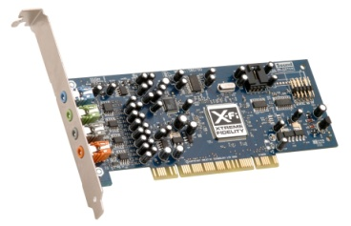
Ett ljudkort är en komponent som används för att spela upp on in ljud via datorn. Ljudkort kan antigen vara integrerade(färdigt inbyggda i moderkortet) eller skilda kort som man sticker in i en kortplats på moderkortet. Insticknings korten har vanligtvis bättre kvalitet. Ljudkorten idag hanterar digitala ljud.
Ett Ljudkort som kopplas till en tom kortplats

Processorn
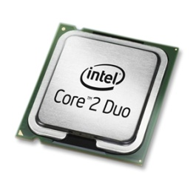
Processorn är i dagens läge datorns centralaste enhet. När man kör ett program i datorn tolkas först ordern av processorn som sedan delar ut instruktioner till andra komponenter i datorn. Därför är processorn även känd som datorns hjärna. Lika som hårddisken använder sig processorn av 1:or och 0:or, dessa kombineras på olika sett och det är därför som processorn kan skicka ut information till andra komponenter.
En processor som är
tillverkad av Intel

Ram
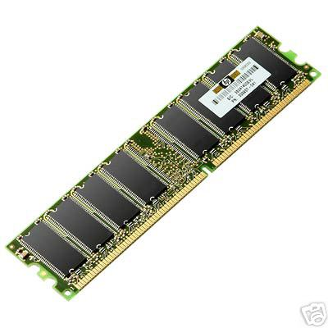
Ram minnet även känt som primär minnet fungerar som datorns "minnescentrum". Det är ett chip vars uppgift är att spara tillfällig information i datorn. Minnet sparar programinstruktioner i den ordning som processorn meddelar dem, så denna komponent ser alltså till att ett program startas rätt. Här sparas även annan information som du använder dig av när datorn är på som till exempel olika program du kör eller olika sidor du besöker. Men när du stänger av datorn så töms Ram minnet. I detta minne kan du alltså inte skriva information till, så om du vill spara ett dokument måste du antigen använda dig av hårddisken, skiva eller ett flash minne (usb stickor).
Ett ram minne

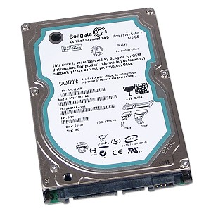
Hård disk
Hårddisk även känd som sekundärminnet är en komponent som används för lagring av information i en dator. En hårddisk har en eller flera roterande skivor som är behandlade med ett magnetiskt material. Hårddisken läser in information genom att "skriva" in den som ettor och nollor. I de första hårddiskarna roterade skivorna med 3 600 rpm, senare kom det hårddiskar med 4 500 och 5 400 rpm. Idag roterar de bättre hårddiskarna med 10 000 - 15 000 rpm. Hårddiskar har ett tätt skal men de är inte lufttäta så som många tror, utan de släpper in luft genom små hål i skalet, för att diskarna inte skall bli för varma. Dessa hål är tätade med ett special gjort filter för att inte släppa in damm eller fukt, vilket gör att en grov yta bildas och informationen på disken inte kan användas mera .
En hårddisk av tillverkaren Segate

CD/DVD Station
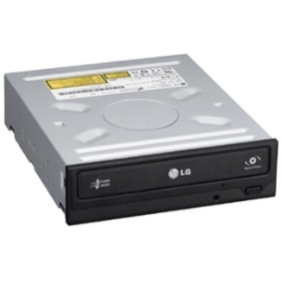
Är en komponent som används för att läsa eller skriva information till en skiva. Om du till exempel har ett dokument du vill förflytta och inte har internet till förfogande så kan du skriva det till an skiva och ta skivan med dig. Detta är dock inte så vanligt idag för det finns flash minnen. Men stationen används dock fortfarande till att läsa skivor.
En DVD station

Floppy Station
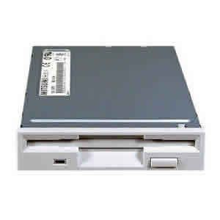
Föregångaren till CD/DVD:n med denna station kan du läsa eller skriva information till en diskett, som har ett magnet band. Med detta används inte mer för att disketterna är endast 1,44 mb. Alltså det ryms inget på dem.
En floppystation, dessa används inte mer

Strömkälla
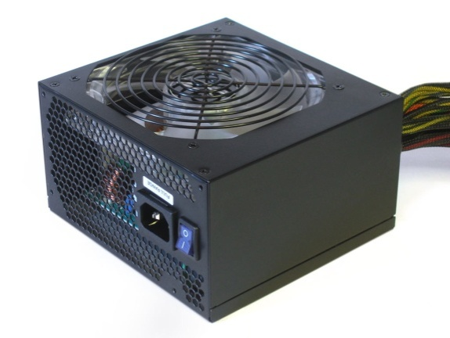
Strömkällan är en komponent som ser till att alla andra komponenter som behöver ström för att fungera får det. Till skillnad får bordsdatorer har bärbara datorer ingen inbyggd strömkälla utan använder sig av ett batteri som har en laddare som förser datorn med ström.

En strömkälla, hit koplas alla komponenter som behöver ström

Nätverkskort
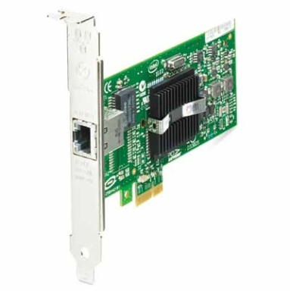
Nätverkskort är ett kort som gör en anslutning från datorn till ett nätverk. Du kopplat in en CAT kabel från modemet till kortet och så kan du ansluta till ett nätverk. Det finns olika sorters kort som instickningskort, usb- enheter, eller integrerade. Det finns trådbundna och trådlösa kort, det säger sig själv det ena behöver en kabel för att fungera. Det finns även olika hastigheter som 1,10,100 och 1000 Mbps.
Ett nätverkskort, detta behövs för att kunna surffa på nätet

Hur plocka isär och ihop en dator
Så här ser datorn som vanligt, när man tagit bort ena sidopanelen.
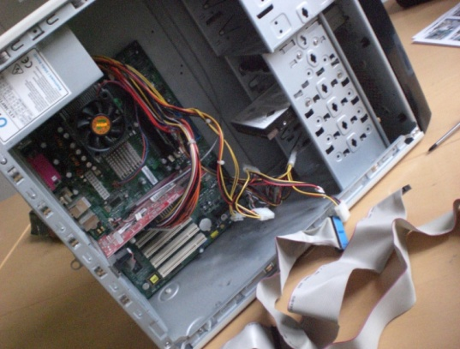
Börja med att skruva bort skalet från båda sidor. Sedan tar du löst alla kablar från alla komponenter.
En dator med bort skruvad sidopanel och ström- samt kommunikations kablarna utrivna

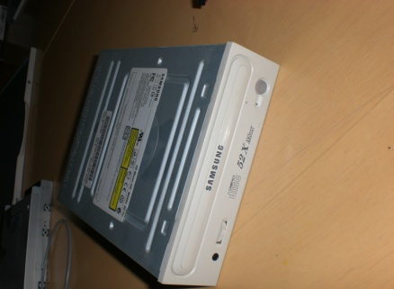
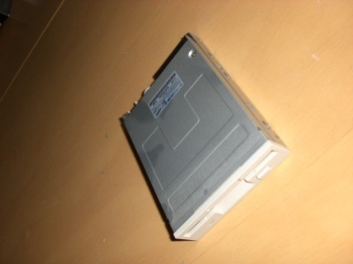
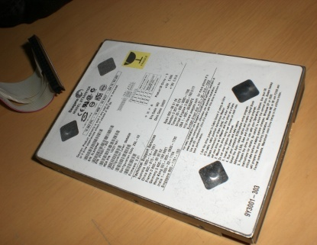

Cd-Stationen
Floppydisken
Hårddsiken
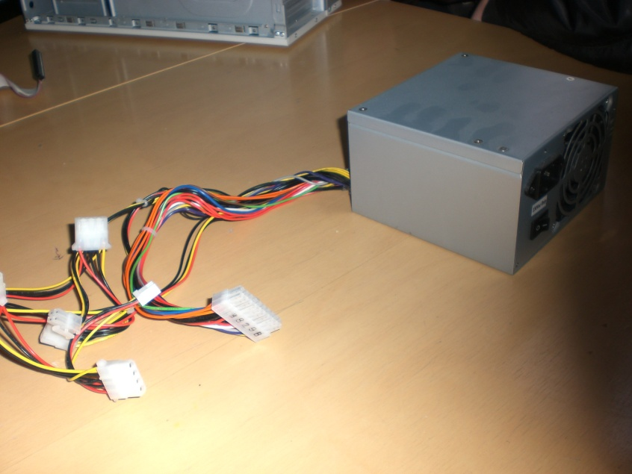
Skruva löst strömkällan och sedan dra ut den.

Strömkälla

Strömkälla

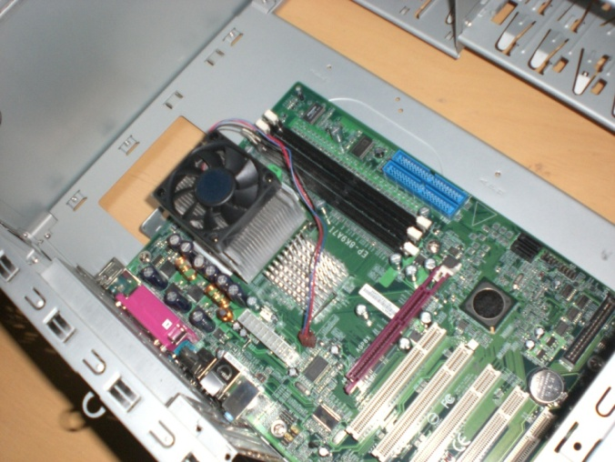
Skruva löst grafikkortet och koppla ur det från moderkortet. Koppla ur RAM:et från moderkortet (Behöver inte skruvas). Sedan tar du ut moderkortet.

Ett moderkort i en datorlåda

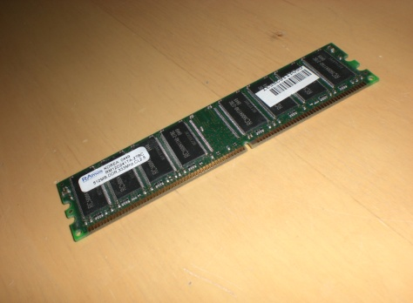
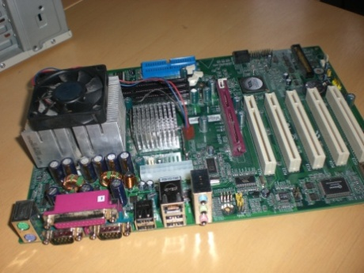
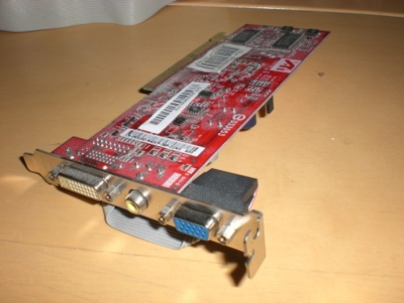

Ett ram-minne
Ett grafikkort
Ett moderkort

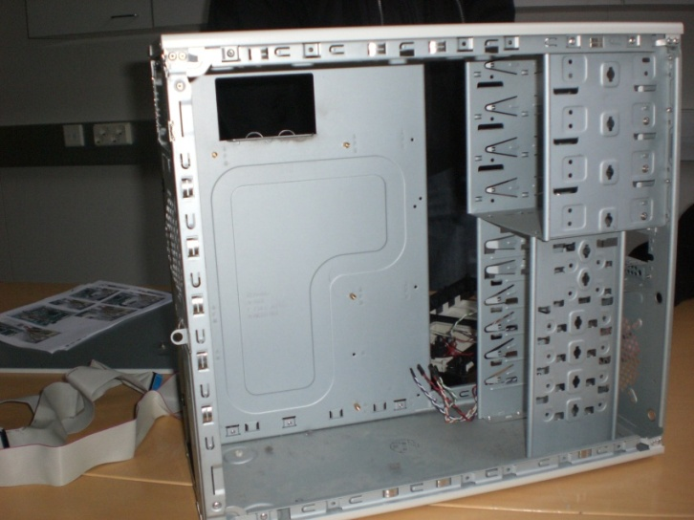
Nu borde det se ut så här:

En tom datorlåda

Lägg tillbaka moderkortet och andra kort och sedan skruva fast.
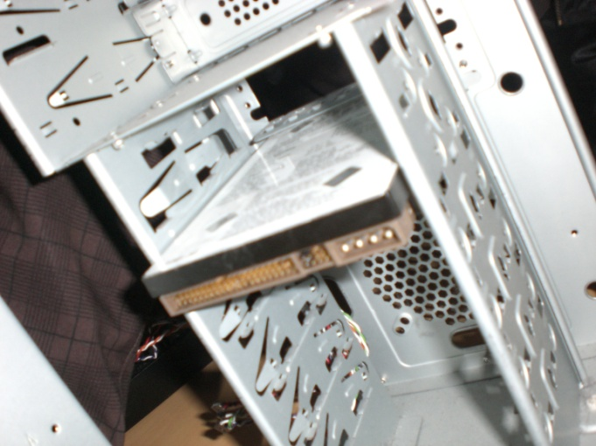
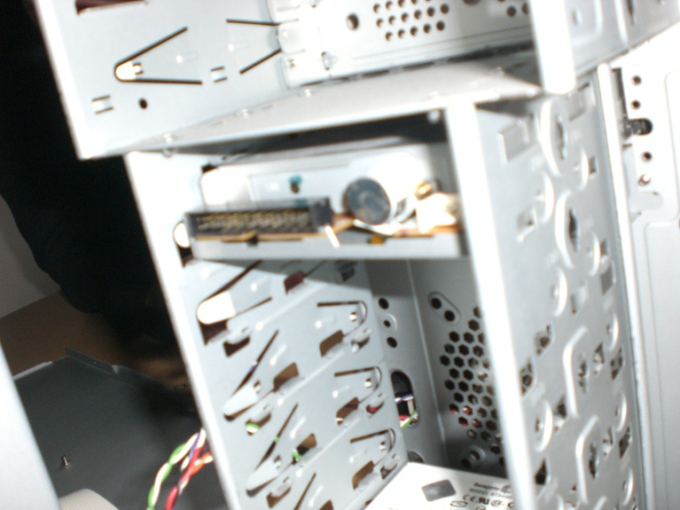
CD Stationen
Floppyn

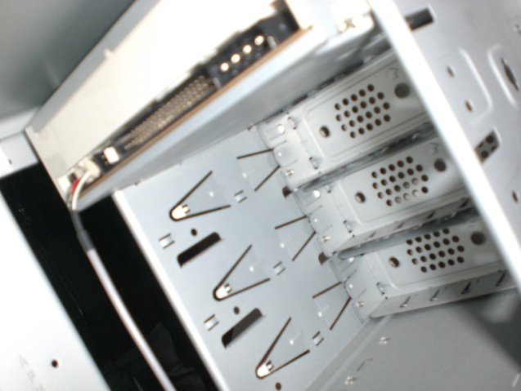
Lägg tillbaka Hårddisken, floppydisken och CD/DVD stationen och skruv fast alla.

CD stationen
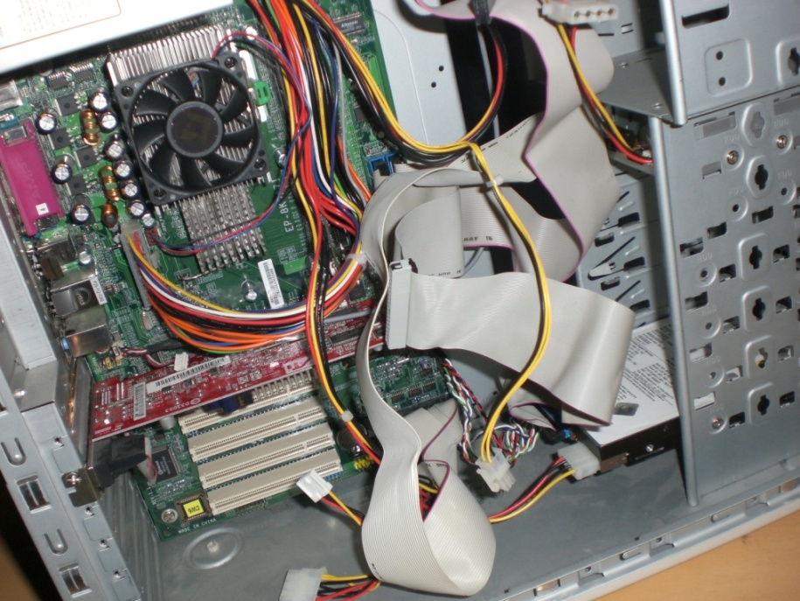

Snart är det klart. Lägg tillbaka strömkällan och börja koppla fast alla sladdar till moderkortet, hårddisken, floppydisken och CD/DVD stationen. Skruva fast skalet på båda sidor.
En datorlåda med ett moderkort samt lösa ström- och kommunikations kablar
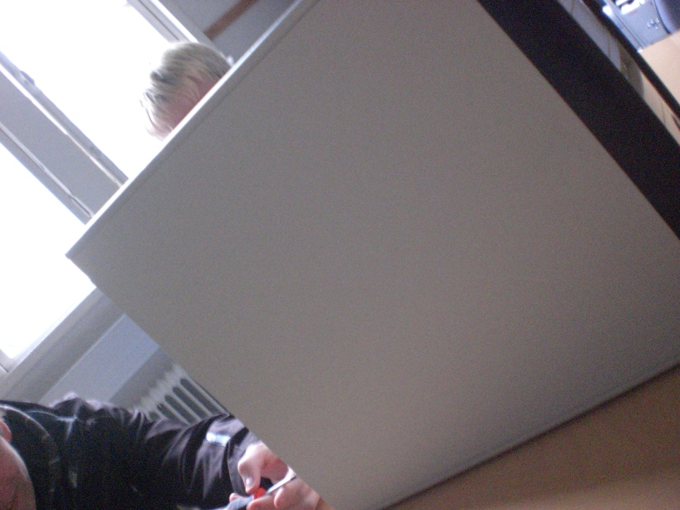
Sen borde det se ut så här

Standarder

Det finns olika standarder på datorer, detta är för att veta att alla komponenter passar ihop med varann. Du kan alltså inte koppla ett moderkort av en standard och en datorlåda av en annan utan att stöta på problem.

Atx
Atx är en standard för moderkort i en dator. Detta är den vanligaste standarden i dagens datorer. I denna standard sitter moderkortet på höger sida. Den är den vanligaste dock att Intel har publicerat Btx men den blev aldrig väldigt omtyckt. Första specifikationerna släptes är 1995 av Intel och har blivit uppdaterade senast år 2004. Det finns även olika varianter av Atx som Micro-atx, Mini-atx osv.

Btx
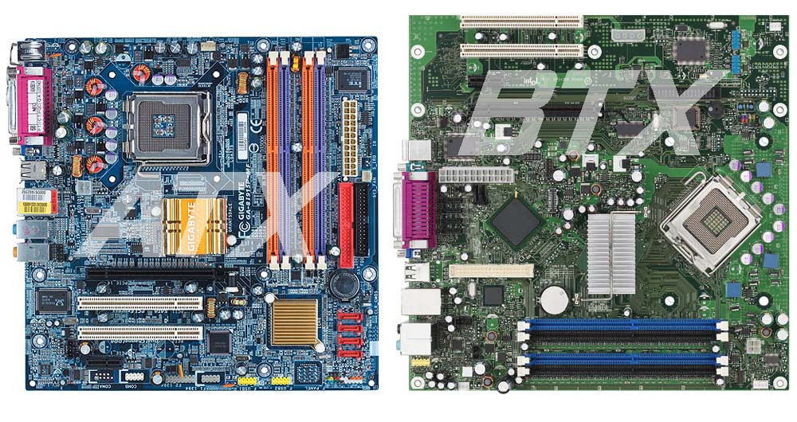
Btx är en nyare standard än Atx men den har aldrig blivit omtyckt. Btx togs fram när intel tyckte att Atx standarden inte motsvarade dagens krav speciellt inte på kylning. I Btx sitter moderkortet på vänster sida, till stor del är Btx inte kompatibel med Atx. Men för att dom skall vara någorlunda lika har man valt likadana anslutningskontakter. Det finns även olika varianter för Btx som Micro-Btx och Pico-btx.

Skillnaden på atx och btx standarden

Lan, Wan och Internet
Lan är förkortningen Local Area Network alltså ett lokalt nätverk, alltså du kan kommunicera med datorer kopplade till samma modem eller byggnad. Så du har ingen kontakt till resten av världen.
Wan är förkortningen av Wide Area Network alltså ett nätverk som omfattar ett land eller region. Alltså du är kopplad till resten av världen.
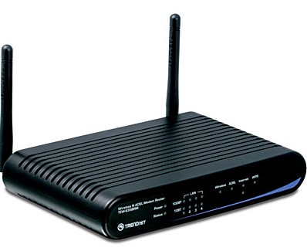
Internet är världens största datornätverk och via detta kan man kommunicera enkelt med hjälp av text, ljud och bild. Med internet kan man använda sig av att surfa på olika sidor skicka epost och annars dela filer.
För att kunna koppla till ett nätverk behöver du ett nätverkskort, en kabel ett modem och en internet anslutning.
Ett modem, både för tråd och trådlöst nätverk

Datorns nätverks kringutrustning
Router är apparat som hittar och kopplar ihop flera lokala datanätverk, och sköter trafiken mellan dessa. Ett paket med information går via en router som meddelar nästa adress för detta, antingen en annan router eller datorn den är på väg till. Vanligtvis går ett paket via många routrar innan den när sitt mål.
En hubb används för att billigt koppla ihop många datorer till ett nätverk, det är hubben som förmedlar datatrafik till alla anslutna datorer.

Data Trafik
En dator förstår endast binärdata alltså ettor och nollor. Största delen av informationen i världen är analog, för att vi ska kunna skicka denna informationen som tal, ljud, blid mer mera via datorer måste informationen omvandlas till binär. För att då kunna skicka informationen via datorer måste den omvandlas, detta görs med hjälp av PCM, pulsmodulering. Med detta system kan en analog signal bli digital och sen analog igen utan allt för många fel.
All datakommunikation baserar sig på olika protokoll, ett protokoll innehåller regler för vad man kan sända, i vilket läge det kan sändas samt vilka svar kan man förvänta. Internet bygger på paketförmedling, vilket betyder att om man vill skicka någon information så delas den först upp i små olika "paket" som är ca 100 tecken långa. Detta görs med hjälp av TCP, Transmission Control. När man skickar iväg ett av dessa paket så skickas det först till den routern men är kopplad, därifrån åker det till slutmottagaren om han är kopplad till samma router som du.
Annors skickas paketet vidare till den router han är kopplad för att sedan hamna i mottagarens dator. Detta görs med hjälp av ip-adressen, alla datorer kopplade till internet har en egen. Så när man väljer att skicka något förses "paketet" med mottagarens ip-adress så att det hittar fram.
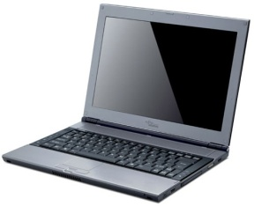
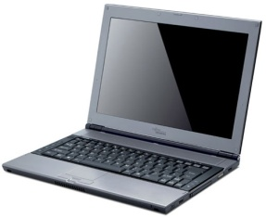
Bild på hur det skickas infmoramtion

Kablar
Till en dator finns bland annat strömkabel, kabel till skärmen och internet kabel.
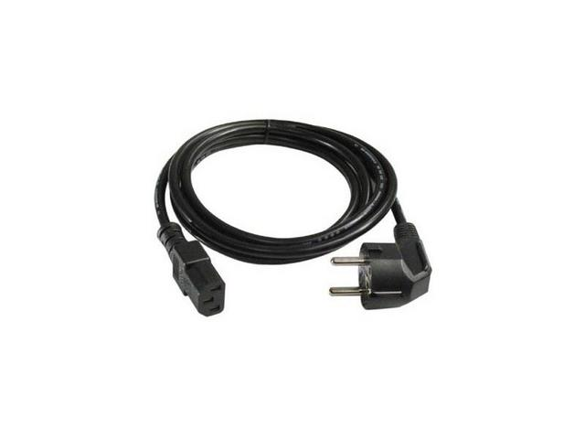
Strömkabel är en kabel du kopplas in back på datorn in i strömkällan, man måste bara kontrollera att den har samma elstyrka som strömkällan. De är inte så noga med dessa bara de förmedlar ström, dessa används både för att få ström till själva datorn och även skärmen. I stort sätt så ser alla likadanna ut och är av samma standard.
En traditionell strömkabel, den går från väggkontakten till strömuttaget i datorn. Utan denna skulle datron inte på ström

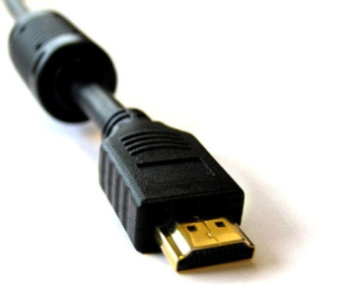
Skärmkabel är en kabel som kopplas in i skärmen, dess uppgift är att förmedla bilden från datorn till skärmen. Det finns olika standarder som t.ex. VGA och HDMI.
En HDMI-Kabel, den går från skrämen till datorn.

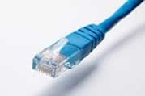
Internetkabel är en kabel som gör det möjligt att ansluta till ett nätverk via ett modem eller en router, den vanligaste typen är ethernet kabeln med en RJ-45 kontakt. Liknar till utseendet en vanlig telefonkabel men kontakten är högre och bredare. Det finns två olika typer av nätverkskabel koaxialkabeln och den optiska kablen.
En Cat-Kabel, mera känd som internetkabel. Den som går från modemet till datorn

Topologier
Toplogi betyder de fysiska komponenterna i nätverket: kablar, utrustning och administration.
Buss det är kablar kopplade mellan alla datorer, desto fler maskiner är kopplade desto långsammare blir det att skicka signaler. Även vilka kablar och hur lång avstånd det är begränsar hastigheten.
Stjärn nätverk betyder att det går en kabel från varje dator i nätverket till en central placerad enhet. Detta är det vanligaste formatet på ett nätverk. Om det blir fel i kabeln stannar inte nätverket och det är även relativt lätt att hitta felet, men detta format kräver även mycket kabel. Det enda som är ganska dåligt är att nätverket har en begränsning på hur många datorer som kan vara kopplade, detta beror på hur många portar hubben har.
Ring nätverk är ett punkt från punkt förbindelse nätverk. I detta nätverk går trafiken endast åt ett håll. Detta nätverk är lätt att bygga och rätt så billigt då man inte behöver så mycket kabel. Men om en kabel får nåt fel stannar hela nätverket.
Mesh nätverk är ett nätverk med mycket kabel. Detta beror på att alla datorer är kopplade med varandra. Så det kan bli rätt så oredigt och blir det ett fel kan det vara svårt att lokalisera.
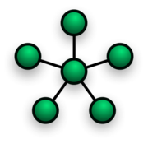
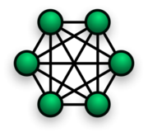
Ett stjärn nätverk
Ett mesh nätverk

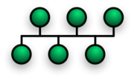
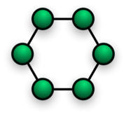
Ett buss nätverk
Ett ring nätverk

Operativ system
Ett operativsystem är ett program som gör användandet av datorn lättare, de gör detta genom att bygga "länkar" mellan hårdvaran och mjukvaran.
Windows Xp är ett av världens mest använda operativsystem och är lancerat av Microsoft, den 25.10.2001. Största punkten i detta system är användarvänligheten. Detta är ett av Micrososft mest kända och uppskattade operativsystem.
Windows Vista är också ett operativsystem av Microsoft, det lancerades den 30.1.2007. Med detta system trodde Microsoft att de skulle "erövra" världen men det blev en total flopp. Ingen tycker om det, och väldigt få använder sig av det.
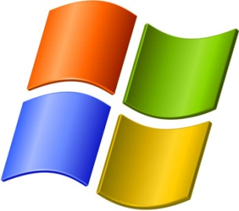
Windows 7 är Microsofts nyaste operativsystem, det kom ut så sent som 22.10.2009. Detta är mycket mera omtyckt än Vista, dock att det är väldigt nytt. En stor sak som många tycker om är att det finns en funktion som heter "XP Mode" vilket betyder att du kan köra program i xp totalt integrerat i Windows 7. Detta är möjligt genom Virtual PC.
Windows Logon

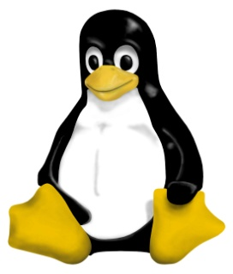
Linux är ett operativsystem utvecklat av en finlandsvensk, Linux Torvald. Operativsystemet bygger på fri programvara och öppen källkod. Därför är det även omtyckt av många för kan du koda kan du i princip göra ditt program helt hur du vill. Programmet är gratis, men om du vill prova har du rätt att försöka sälja den.

Linux Logon

Programvara
Programvara kallas även mjukvara och det är datorprogram. Det finns tre olika "lager" av programvara. Det är plattformen, tillämpningsprogram och egna program. Med plattformen menar man drivrutiner och operativsystem. Tillämpningsprogram är vanliga dataprogram vi använder som tillexempel Microsoft Office eller Photo shop. Och med egna program menas det små enkla program som användaren själv har kodat ihop.

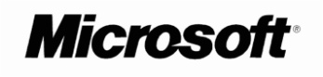
Microsoft Office är ett kontorspaket som används för att bearbeta text. Den senaste versionen av programmet är Office 2008 den var för mac datorer men den senaste versionen för windowsdatorer kom ut 2007. Paketet innehåller Word,Excel,Outlook mm. Det kostar ca. 150€
Microsoft Logon


Mozzilla Firefox är en gratis internet läsare med öppen källkod för många olika operativsysterm. Den senaste versionen kom ut 30 juni 2009.
Mozilla Firefox logon

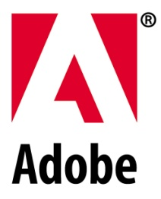
Photoshop är ett av världens mest kända bildbehandlingsprogram. Det är adobe systems programvara. Den senaste versionen är CS4. Det är dock ett ganska invecklat program men om du kan det kan du åstadkomma väldigt fina bilder.
Adobe Logon

Lokalisera problem
Problem som kan uppstå i nätverk allt från att modemet blir för hett till att någon med flit tränger sig in i ditt nätverk och stänger ner det. Man kan skydda sig från problem i nätverket genom att ha bra virusskydd samt brandvägg. Man kan även ha lösenord för alla som använder det så ingen utomstående kommer in. Man kan även ha rätt så uppdaterad utrustning och inte låta den rulla på 24/7 om det inte är nödvändigt.

Talsystem
Talsystem används för att med hjälp av olika symboler eller grupper av symboler beteckna tal. Genom att använda sig av olika symboler kan man avkorta till exempel 10- potenser.
Decimalt och Binärt talsystem:
Om man vill räkna ut talet 250 sätter man en etta under dom talen man behöver använda
256 | 128 | 64 | 32 | 16 | 8 | 4 | 2 | 1
0 | 1 | 1 | 1 | 1 | 1 | 0 | 1 | 0

Hexadecimalt talsystem:
I detta tal system är allt upphöjt till 10
0 | 1 | 2 | 3 | 4 | 5 | 6 | 7 | 8 | 9 | 0 | A | B | C | D | E | F
0 | 1 | 2 | 3 | 4 | 5 | 6 | 7 | 8 | 9 | 10 | 11 | 12 | 13 | 14 | 15 | 16

Kringutrustning

Mus
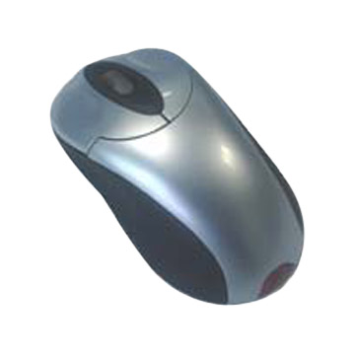
Datormus en av apparat som kopplas till en dator. Den ansluts via USB eller en port speciellt för möss. Den möjliggör att du kan förflytta en pekare av o an på en dator skärm. Den består av ett hölje och inne i den finns antingen en boll eller ett optiskt öga som gör flyttas i takt då du rör handen och då flyttas även pekaren på skärmen. Det finns både tråd och trådlösa möss.
En trådlös mus

Tangetbord
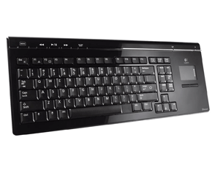
Med hjälp av ett tangent bord kan du mata in information på datorn, det ansluts antigen via en USB port eller en port endast för tangentbord. De funkar så att de har bokstäver printade på plastbitar och när du trycker in en tangent skickas en elektrisk impuls till datorn och edet tecknet du tryckte på dyker upp på skärmen. Det finns både tråd och trådlösa modeller.
Ett trådlöst tangentbord

Webkamera
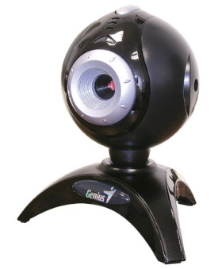
Webkamera ärn en digitalkamera som används för kommunikation via internet. Den kopplas till en USB port och sedan med hjälp av olika program kan du antingen göra filmer eller ta bilder. Det går också att chatta över nätet med den. Om andra parten även har en kamera kan man föra en videokonversation, vissa modeller har även en inbyggd mikrofon.
En webkamera

Skrivare
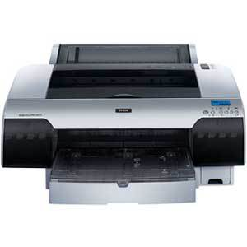
En skrivare ansluts till datorn antingen via USB eller en printerport. Med den kan man skriva ut olika dokument till pappers. Det vanligaste skrivarna är laser och bläckstråle skrivare.
En skrivare

Skanner
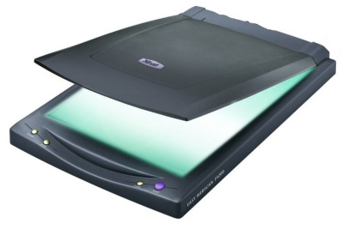
Skanner är en maskin som kopplas till datorn via USB och kan "skanna" in olika dokument till datorn. Alltså den tar bilder på olika papper som du sedan kan bearbeta inne i datorn.
En skanner, denna används för att få pappers dokument skannade till datorn

Joystick
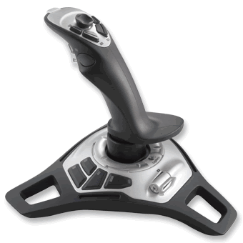
Joystick är en styrenhet som används när man spelar. Den består av en spak och minst en eller två knappar.

En joystick, används för att spela på datorn

Skärm
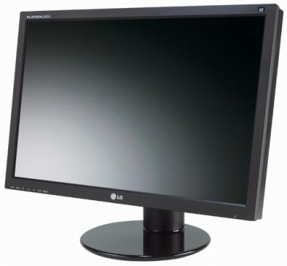
Skärm är en apparat som kopplas till grafikkortet och visar allt som händer på datorn. Det finns olika standarder som CRT, TFT och LCD. CRT är den äldsta och de är väldigt sällsynta.

En LCD skärm till datorn

Studiebesök på Helkama Bica

Helkama Bicas fabrik i Hangö tillverkar kablar och har gjort det i över 40 år. De tillverkar både moderna optiska kablar samt koppar kablar som har varit med i bilden lite längre. De flesta kablarna de gör används i Finland, men en del exporteras till t.ex. Sverige och Ungern. Största delen av produktionen är automatiserad så de har inte så många anställda i Hangö.
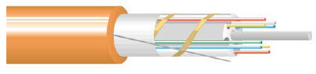
Totalt har Helkama Bica lite över 200 anställda. De har även en fabrik i Sankt Karins och en i Shanghai. Före de började tillverka kablar gjorde de tvn, men sedan brann deras fabrik ner och de bestämmde sig för något nytt och just då var optiska kablarna nya på marknaden och gav stor vinst.
En optiskt kabel, en likadan som tillverkas i Hangö av Helkama

Källor

http://www.katedral.se/inst/xdata/datorn.htm
http://frapedia.se/wiki/Datakommunikation
http://sv.wikipedia.org/wiki
http://images.google.fi

